Los obispos estadounidenses rompen aún más con Trump, esta vez en política exterior

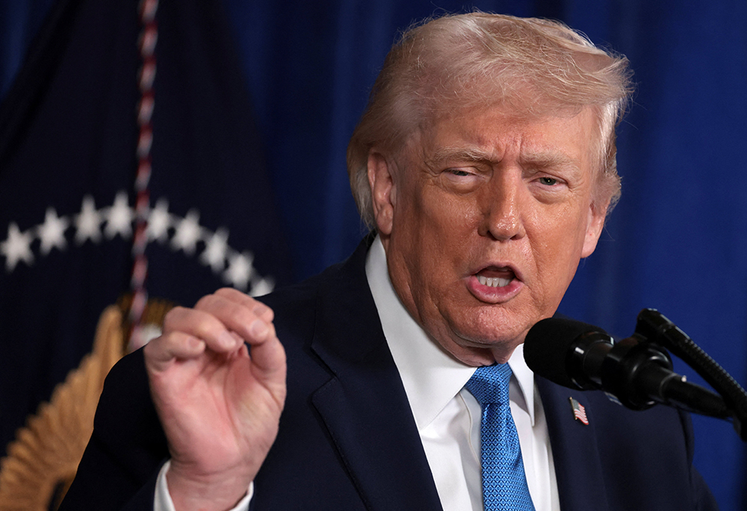
El presidente de Estados Unidos, Donald Trump, habla durante una conferencia de prensa en su club Mar-a-Lago en Palm Beach, Florida, el 3 de enero de 2026. (OSV News/Reuters/Jonathan Ernst)

por Michael J. O'Loughlin
Editor ejecutivo de NCR
Ver perfil del autor
Mientras el presidente Donald Trump intensifica las amenazas económicas contra los aliados de Estados Unidos como parte de su campaña para tomar Groenlandia, después de los comentarios de la administración de que la acción militar "siempre es una opción", los obispos estadounidenses están ofreciendo duras advertencias contra las recientes acciones y amenazas de política exterior de la administración, incluida una rara declaración conjunta de tres altos líderes de la iglesia.
El lunes 19 de enero, tres cardenales católicos —Blase Cupich de Chicago, Robert McElroy de Washington, DC, y Joseph Tobin de Newark, Nueva Jersey— ampliaron un discurso pronunciado el 9 de enero por el Papa León XIV al cuerpo diplomático del Vaticano.
"Renunciamos a la guerra como instrumento para intereses nacionales mezquinos y proclamamos que la acción militar debe considerarse solo como último recurso en situaciones extremas, no como un instrumento normal de política nacional", declararon los cardenales, todos ellos firmes aliados del papa Francisco y presentes en el cónclave que eligió a Leo. "Buscamos una política exterior que respete y promueva el derecho a la vida humana, la libertad religiosa y la promoción de la dignidad humana en todo el mundo, especialmente mediante la asistencia económica".
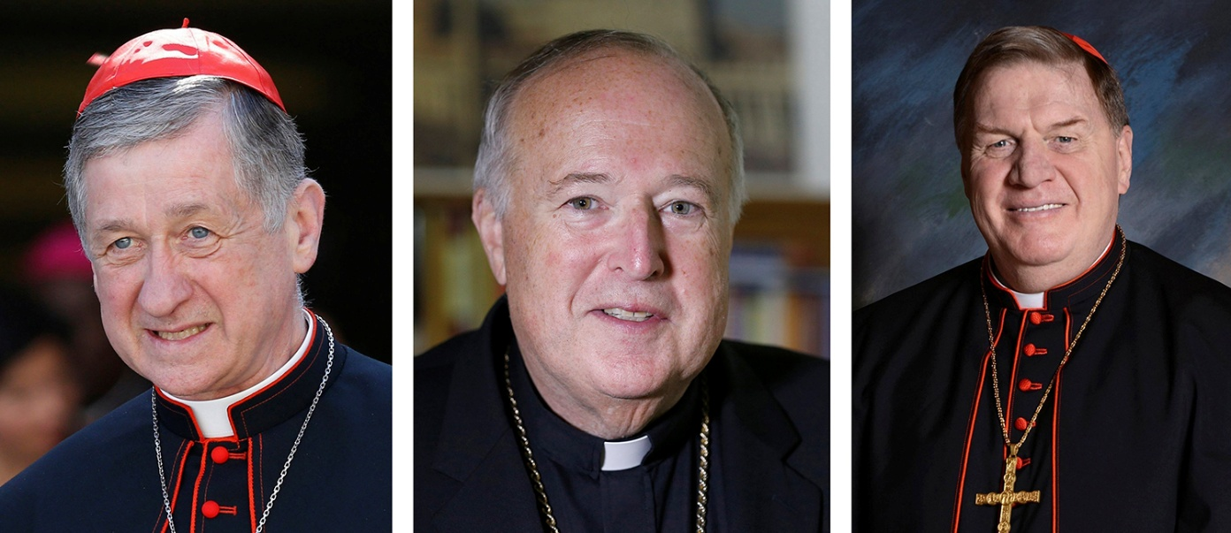
Los cardenales Blase J. Cupich de Chicago, Robert W. McElroy de Washington y Joseph W. Tobin de Newark, Nueva Jersey, aparecen en una foto combinada. Los tres cardenales emitieron una declaración conjunta el 19 de enero de 2026 sobre la moralidad de la política exterior estadounidense bajo la administración Trump. (Archivos de OSV News/Paul Haring, CNS/Arquidiócesis de Newark)
Aunque los cardenales no mencionaron específicamente la reciente incursión estadounidense en Venezuela, ni la retórica cada vez más belicosa del presidente Trump hacia Groenlandia, ofrecieron uno de los desafíos más fuertes a los objetivos de política exterior del segundo mandato del presidente y prometieron seguir destacando el tema.
Durante el fin de semana, Trump dijo en un mensaje de texto al líder de Noruega que ya no siente "la obligación de pensar puramente en la paz" porque no le concedieron el Premio Nobel de la Paz, y agregó: "El mundo no está seguro a menos que tengamos control total y completo de Groenlandia".
En su declaración, los tres cardenales estadounidenses criticaron la política exterior egoísta que, según ellos, busca frustrar los esfuerzos por lograr la paz. [ Véase a continuación la declaración completa de los cardenales ].

Vista general de Nuuk, Groenlandia, tomada desde un dron el 15 de enero de 2026. Un alto funcionario danés declaró el 14 de enero que persiste un "desacuerdo fundamental" sobre Groenlandia con el presidente Donald Trump, tras mantener unas esperadas conversaciones en la Casa Blanca con el vicepresidente J. D. Vance y el secretario de Estado Marco Rubio. (OSV News/Reuters/Marko Djurica)
"El debate de nuestra nación sobre los fundamentos morales de la política estadounidense se ve afectado por la polarización, el partidismo y los estrechos intereses económicos y sociales", declararon los cardenales. "El Papa León nos ha dado el prisma para elevarlo a un nivel mucho más alto. Predicaremos, enseñaremos y abogaremos en los próximos meses para que ese nivel superior sea posible".
La declaración de los cardenales representa otro paso en la brecha aparentemente cada vez mayor entre los obispos estadounidenses y Trump, quien cortejó y convenció intensamente a los católicos estadounidenses durante su campaña de 2024.
En noviembre, los obispos estadounidenses dieron un paso inusualmente audaz al criticar el objetivo principal de política interna de la administración Trump : la expulsión masiva de migrantes por parte de las autoridades federales. Afirmaron que la brutalidad contra las comunidades inmigrantes las "perturbaba" y "entristecía". Cuánto capital moral están dispuestos a invertir los obispos, como grupo, en confrontar a la administración Trump es una incógnita.
La semana pasada (14 de enero), la Conferencia de Obispos Católicos de Estados Unidos emitió un comunicado en el que elogiaba a la administración por su decisión de facilitar que los sacerdotes nacidos en el extranjero continúen su ministerio en Estados Unidos. Y si bien algunos obispos han criticado otras políticas de Trump, el comunicado del lunes representa un recrudecimiento de las tensiones entre el presidente y los obispos católicos.
Pero este fin de semana, otro líder de alto rango de la iglesia ofreció una condena más específica sobre las amenazas del presidente contra Groenlandia y el peligro que enfrentan las tropas estadounidenses tras la captura del expresidente venezolano Nicolás Maduro.
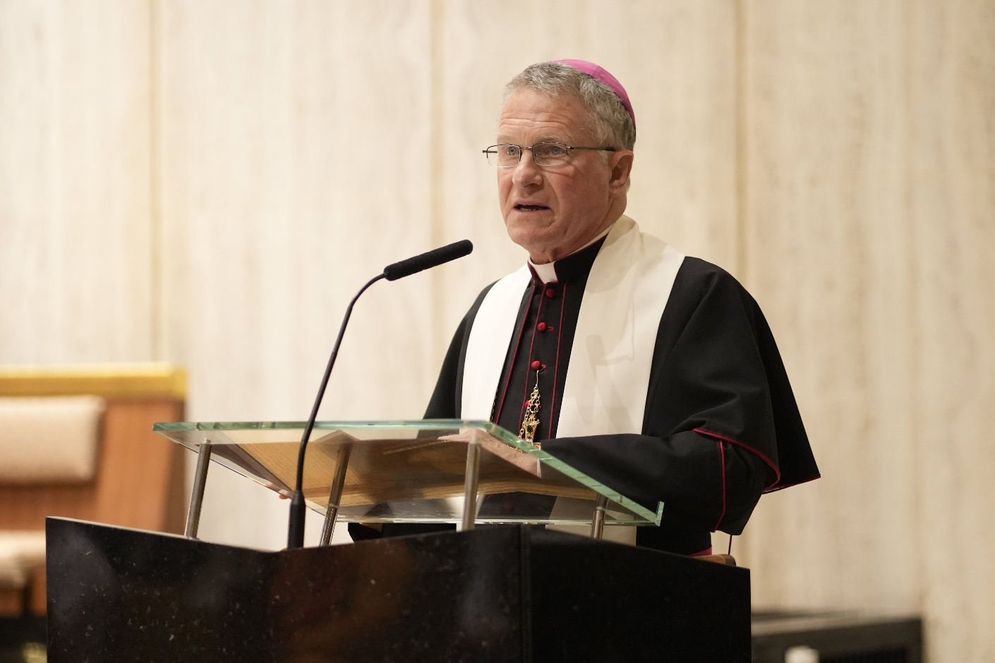
El arzobispo Timothy P. Broglio, de la Arquidiócesis de los Estados Unidos para los Servicios Militares, entonces presidente de la Conferencia de Obispos Católicos de los Estados Unidos, ofrece su reflexión durante el servicio anual de oración por los diplomáticos de las Naciones Unidas en la Iglesia de la Sagrada Familia de la ciudad de Nueva York, el 8 de septiembre de 2025. (OSV News/Gregory A. Shemitz)
El arzobispo Timothy Broglio, el último ex presidente de la Conferencia Episcopal y jefe de la Arquidiócesis de Servicios Militares, dijo ayer (18 de enero) que cualquier invasión estadounidense de Groenlandia probablemente sería moralmente injusta.
Cuando le preguntaron en el programa "Sunday" de la BBC si una invasión de ese tipo podría considerarse moralmente justa, Broglio respondió: "No veo ninguna circunstancia que pudiera indicar que así fuera".
"Groenlandia es territorio de Dinamarca. Dinamarca es un aliado. Forma parte de la OTAN. No parece razonable que Estados Unidos ataque y ocupe una nación amiga", continuó, añadiendo que las amenazas de acción militar contra un aliado estadounidense "empañan la imagen de Estados Unidos en el mundo".
Broglio, quien en diciembre criticó las acciones de la administración en el Caribe, dijo que le preocupa que a los soldados se les pida que cumplan órdenes injustas y dijo que podrían confiar en sus conciencias para rechazar tales órdenes.
"Sería muy difícil para un soldado, un infante de marina o un marinero desobedecer por sí solo una orden como esa", dijo. "Pero, en rigor, estaría en el ámbito de su propia conciencia, sería moralmente aceptable desobedecer esa orden. Pero eso quizás ponga a esa persona en una situación insostenible, y esa es mi preocupación".

Texto completo de la declaración del cardenal de Chicago Blase J. Cupich, el cardenal de Washington Robert W. McElroy y el cardenal de Newark Joseph W. Tobin:
Trazando una visión moral de la política exterior estadounidense
En 2026, Estados Unidos ha entrado en el debate más profundo y candente sobre el fundamento moral de sus acciones en el mundo desde el fin de la Guerra Fría. Los acontecimientos en Venezuela, Ucrania y Groenlandia han planteado interrogantes fundamentales sobre el uso de la fuerza militar y el significado de la paz. El derecho soberano de las naciones a la autodeterminación parece demasiado frágil en un mundo de conflagraciones cada vez mayores. El equilibrio entre el interés nacional y el bien común se enmarca en términos marcadamente polarizados. El papel moral de nuestro país en la lucha contra el mal en todo el mundo, la defensa del derecho a la vida y la dignidad humana, y el apoyo a la libertad religiosa están siendo examinados. Y la construcción de una paz justa y sostenible, tan crucial para el bienestar de la humanidad ahora y en el futuro, se está reduciendo a categorías partidistas que fomentan la polarización y las políticas destructivas.
Por todas estas razones, la contribución del Papa León XIII al esbozar un fundamento verdaderamente moral para las relaciones internacionales ante el cuerpo diplomático del Vaticano este mes nos ha proporcionado una brújula ética duradera para establecer el rumbo de la política exterior estadounidense en los próximos años. Declaró:
En nuestra época, la debilidad del multilateralismo es motivo de especial preocupación a nivel internacional. Una diplomacia que promueve el diálogo y busca el consenso entre todas las partes está siendo reemplazada por una diplomacia basada en la fuerza, ya sea por individuos o grupos de aliados. La guerra ha vuelto a estar de moda y el afán bélico se extiende. El principio establecido tras la Segunda Guerra Mundial, que prohibía a las naciones usar la fuerza para violar las fronteras de otras, ha sido completamente socavado. La paz ya no se busca como un don y un bien deseable en sí mismo, ni en la búsqueda de «el establecimiento del universo ordenado querido por Dios con una forma más perfecta de justicia entre los hombres y las mujeres». En cambio, la paz se busca mediante las armas como condición para afirmar el propio dominio.
El Papa León XIII también reitera la enseñanza católica de que «la protección del derecho a la vida constituye el fundamento indispensable de todos los demás derechos humanos» y que el aborto y la eutanasia lo destruyen. Señala la necesidad de la ayuda internacional para salvaguardar los elementos más esenciales de la dignidad humana, que se ven amenazados por la iniciativa de los países ricos de reducir o eliminar sus contribuciones a los programas humanitarios de asistencia exterior. Finalmente, el Santo Padre señala las crecientes violaciones de la libertad de conciencia y religiosa en nombre de una pureza ideológica o religiosa que socava la libertad misma.
Como pastores y ciudadanos, abrazamos esta visión para el establecimiento de una política exterior genuinamente moral para nuestra nación. Buscamos construir una paz verdaderamente justa y duradera, la paz que Jesús proclamó en el Evangelio. Renunciamos a la guerra como instrumento para intereses nacionales mezquinos y proclamamos que la acción militar debe considerarse solo como último recurso en situaciones extremas, no como un instrumento normal de la política nacional. Buscamos una política exterior que respete y promueva el derecho a la vida humana, la libertad religiosa y el fortalecimiento de la dignidad humana en todo el mundo, especialmente mediante la asistencia económica.
El debate nacional sobre los fundamentos morales de la política estadounidense se ve afectado por la polarización, el partidismo y los estrechos intereses económicos y sociales. El Papa León nos ha dado el prisma para elevarlo a un nivel mucho más alto. Predicaremos, enseñaremos y abogaremos en los próximos meses para que ese nivel superior sea posible.
Firmado,
Cardenal Blase J. Cupich, arzobispo de Chicago
Cardenal Robert W. McElroy, arzobispo de Washington
Cardenal Joseph W. Tobin, C.Ss.R., arzobispo de Newark
https://www.ncronline.org/news/us-bishops-break-further-trump-time-foreign-policy

